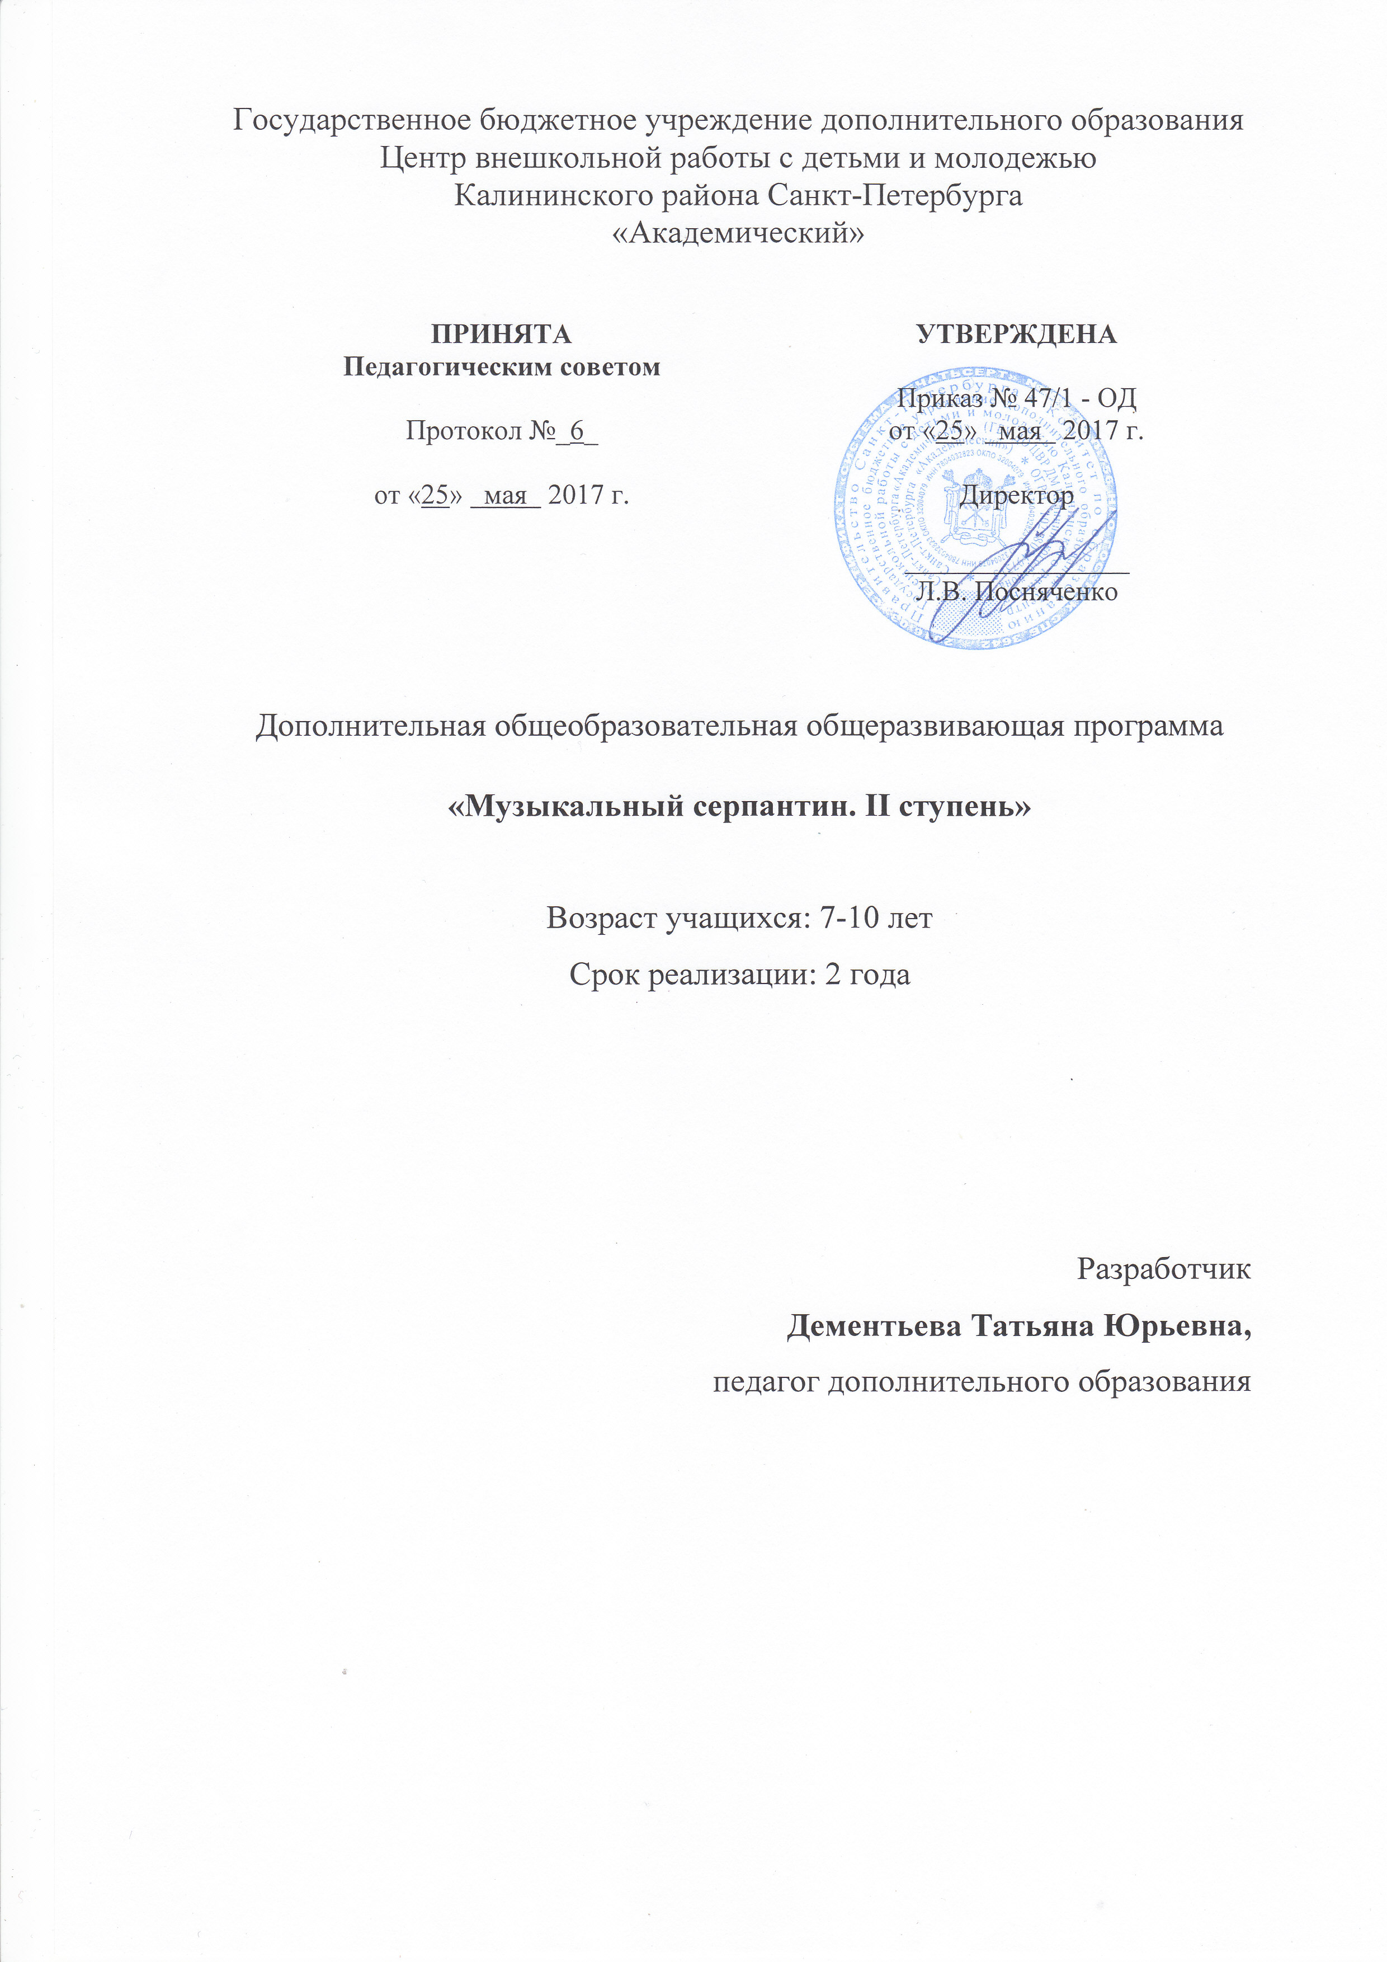
Пояснительная записка

Программа обучения на аккордеоне (баяне) в учреждении дополнительного образования детей несет в себе художественную направленность. Она помогает раскрыть внутренний потенциал ребенка. Развивает у ребенка творческое начало, прививает хороший музыкальный вкус и тягу к прекрасному. По уровню освоения программа является общекультурной.

Неоспоримой аксиомой является то, что необразованный человек не может быть гармонично развитой личностью. При этом совершенно очевидно, что музыкальное образование, умение играть на музыкальных инструментах и способность к творческому самовыражению средствами музыки являются необходимым компонентом общего образования человека. Однако, в программе общеобразовательной школы, формированию музыкально грамотного и образованного индивида уделяется слишком мало внимания и времени, а акцент в основном переносится на немузыкальные предметы. В связи с этим, педагогическая целесообразность этой программы состоит в восполнении указанного пробела в общем среднем образовании ребенка. Программа решает наиболее актуальную для общества задачу общего музыкального образования, дополняет базовую программу государственного образования.

Адресат программы дети 7-10 лет.
Основная цель программы: создание условий для музыкально-эстетического и духовного развития ребенка путем приобщения к высокой музыкальной культуре, путем расширения музыкального кругозора через занятия на инструменте.
Основные задачи программы:
Обучающие:
- познакомить с основами нотной грамоты;
- познакомить со строением инструмента;
- обучить просчитывать ритм и паузы, и ритмично исполнять музыкальный текст;
- обучить навыкам игры на инструменте;
- обучить начальным умениям и навыкам подбора по слуху, транспонирования, чтения с листа;
- развить координацию движений и мелкую моторику пальцев.
Развивающие:
- развить музыкально-слуховые данные в процессе работы над репертуаром;
- развить чувство метро-ритма;
- развить образное мышление в процессе работы над репертуаром;
- развить мышечно-двигательный аппарат;
- развить исполнительские навыки.
Воспитательные:
- воспитать музыкальную культуру;
- воспитать устойчивый интерес к занятиям на инструменте;
- воспитать личностные качества, способствующие творческому самовыражению;
- воспитать учебную и концертную дисциплину.

Условия реализации образовательной программы
Программа «Музыкальный серпантин. II ступень» рассчитана на 2 года обучения (72 часа). Занятия по баяну (аккордеону) проходят 1 раз в неделю по 1 академическому часу.
По данной программе занимаются дети 7-10 лет, прошедшие подготовку в студии по программам «Музыкальный серпантин», «Музыкальный серпантин. I ступень», а также в ДШИ и ДМШ.
Система набора детей включает в себя вступительное прослушивание, на котором определяются индивидуальные возможности учащихся: проверка музыкального слуха, музыкальной памяти, чувства ритма, координации.
Возможен добор в течение года и на второй год обучения по итогам вступительного прослушивания.
Занятия проводятся в учебном классе, оснащённым одним или двумя инструментами (баянами и аккордеонами).

Планируемые результаты освоения программы
Предметные результаты:
В результате освоения программы учащиеся:
- будут знать основы нотной грамоты;
- будут знать строение инструмента;
- будут уметь просчитывать ритм и паузы, и ритмично исполнять музыкальный текст;
- будут уметь играть на инструменте;
- будут уметь подбирать по слуху, транспонировать, читать с листа;
- разовьют координацию движений и мелкую моторику пальцев.
Метапредметные результаты:
В результате освоения программы у учащихся будут сформированы:
- музыкально-слуховые данные;
- чувство метро-ритма;
- образное мышление;
- мышечно-двигательный аппарат;
- исполнительские навыки.
Личностные результаты:
В результате освоения программы учащиеся сформируют:
- музыкальную культуру;
- устойчивый интерес к занятиям на инструменте;
- личностные качества, способствующие творческому самовыражению;
- учебную и концертную дисциплину.

Учебный план 1 года обучения

 | Раздел | Тема | Количество часов |  |  | Формы контроля
 |  |  | Всего | Теория | Практика
 | Работа над сольным репертуаром | - Работа над техникой | 15 | 2 | 13 | педагогическое наблюдение;  выполнение практических заданий педагога;  учебный конкурс,  контрольное прослушивание
 |  | - Изучение нотной грамоты | 5 | 1 | 4
 |  | - Работа над произведениями малой формы | 10 | 1 | 9
 | Контрольные и итоговые занятия | - Мониторинг | 6 | 1 | 5 | зачет,  концертное выступление,  конкурс,  открытое занятие
 | Итого: |  | 36 | 5 | 31

Учебно-тематический план 2 года обучения

 | Радел | Тема | Количество часов |  |  | Формы контроля
 |  |  | всего | теория | практика
 | Работа над сольным репертуаром | - Работа над техникой | 8 | 1 | 7 | педагогическое наблюдение;  выполнение практических заданий педагога;  учебный конкурс,  контрольное прослушивание
 |  | - Работа над полифонией | 7 | 1 | 6
 |  | - Работа над произведениями малой формой | 7 | 1 | 6
 |  | - Исполнение обработок народных песен. | 8 | 1 | 7
 | Контрольные и итоговые занятия | - Мониторинг | 6 | 1 | 5 | зачет,  концертное выступление,  конкурс,  открытое занятие
 | Итого: |  | 36 | 5 | 31

